臺南市私立崑山高級中學107學年度高職優質化輔助方案
子計畫名稱：107-3(A3) 攜手社群、專業增能
工作項目：推動教師專業學習社群
社群名稱：行動App
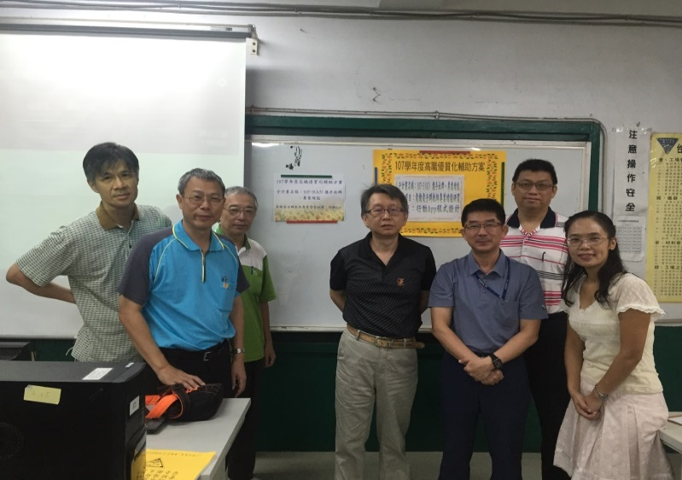 | 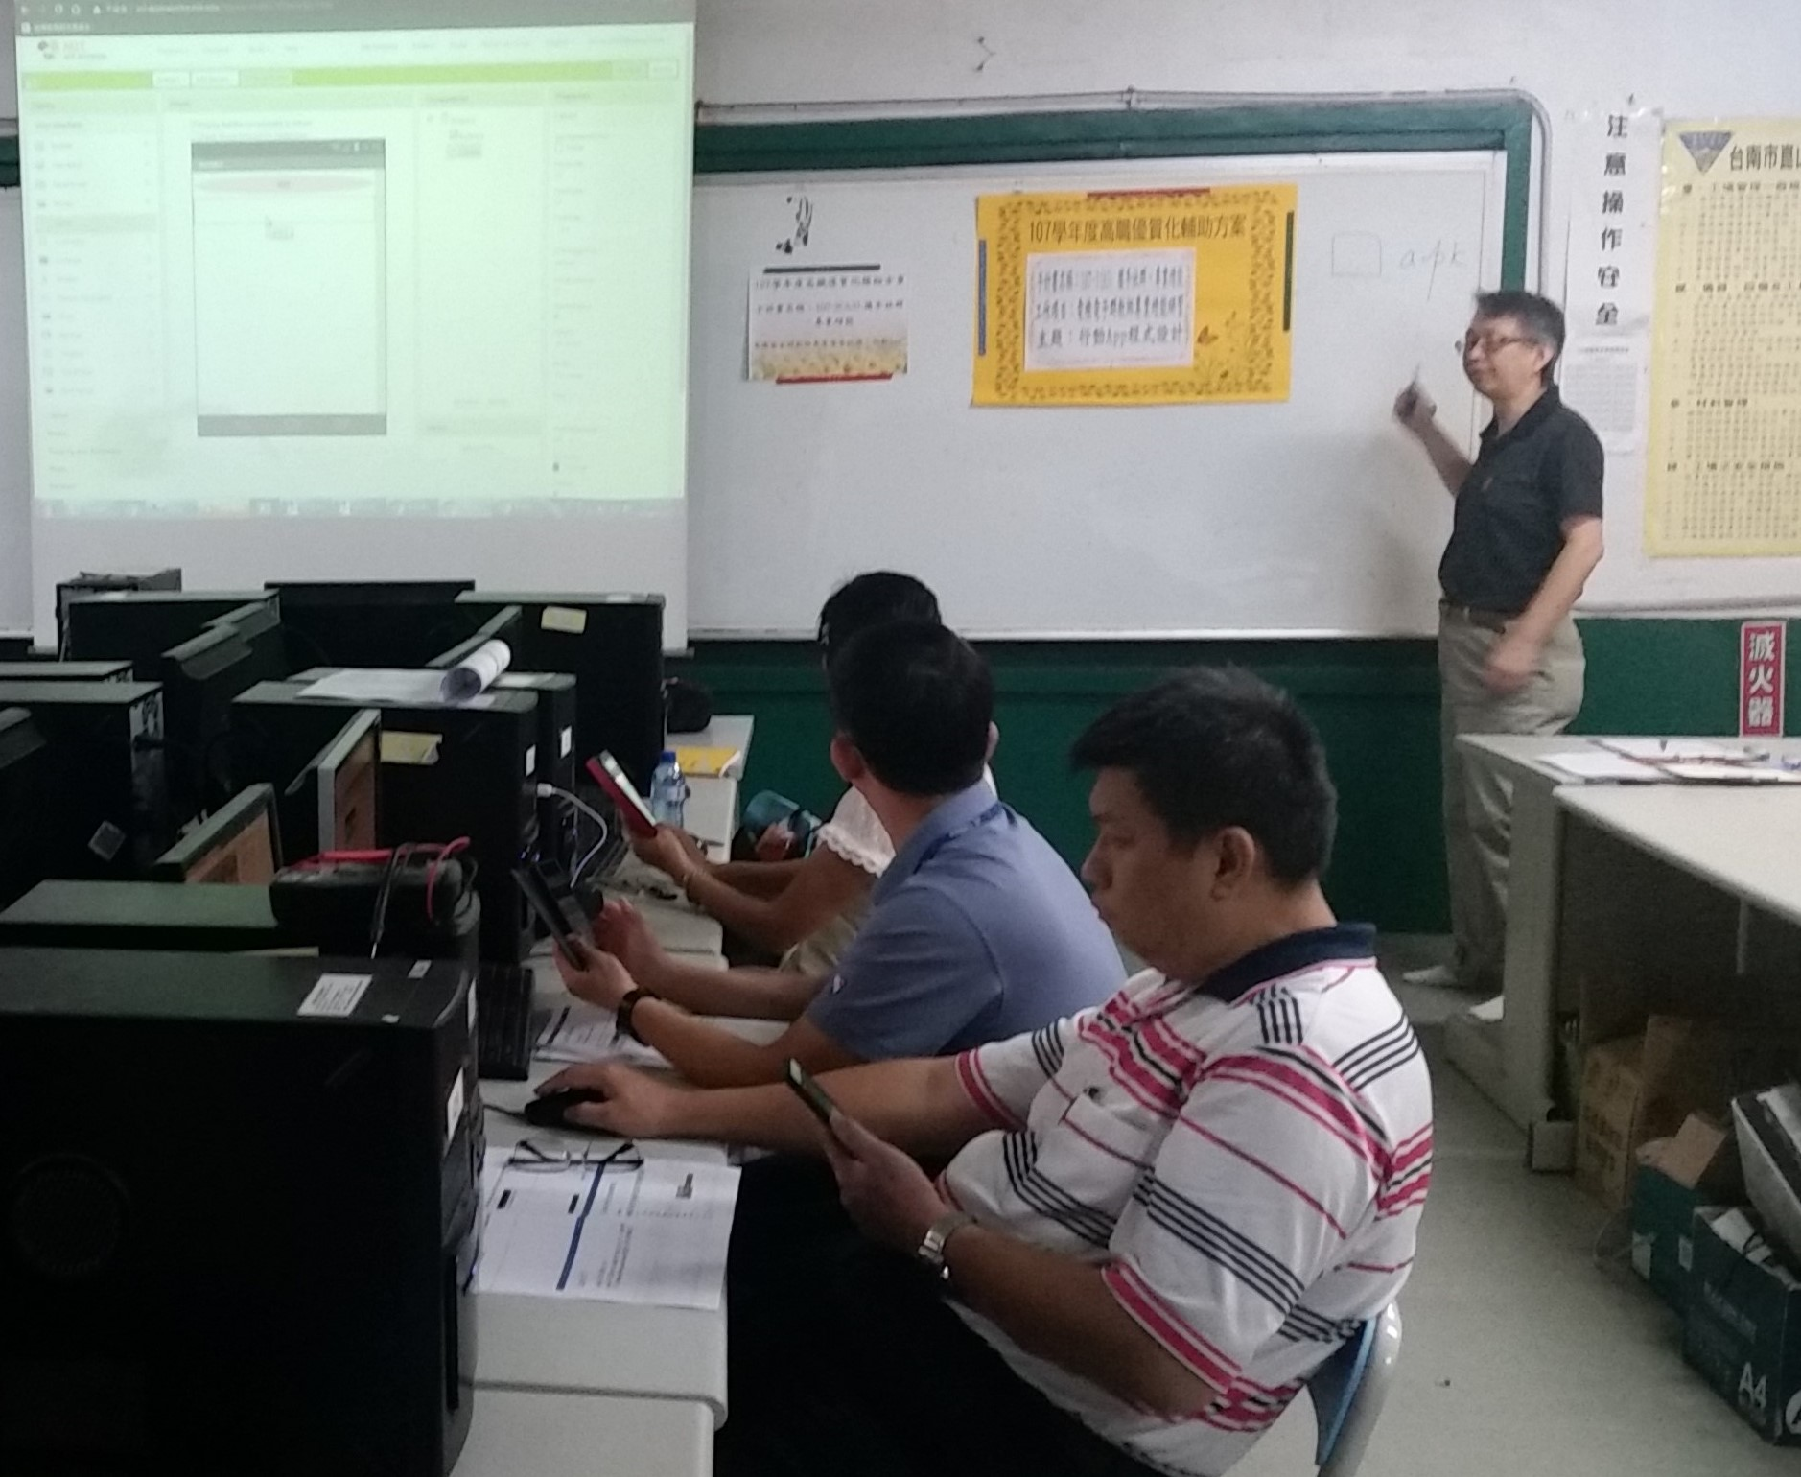
107年11月17日成立社群 | 教授指導校內老師共同開發教材
 | 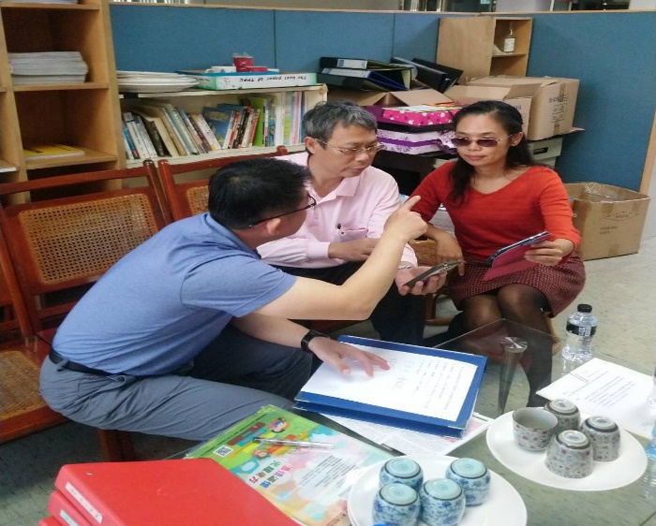
107年11月27日共同討論教材 | 107年11月27日共同討論教材
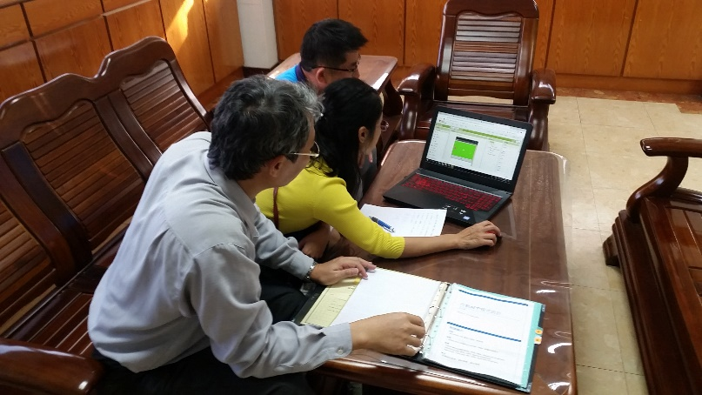 | 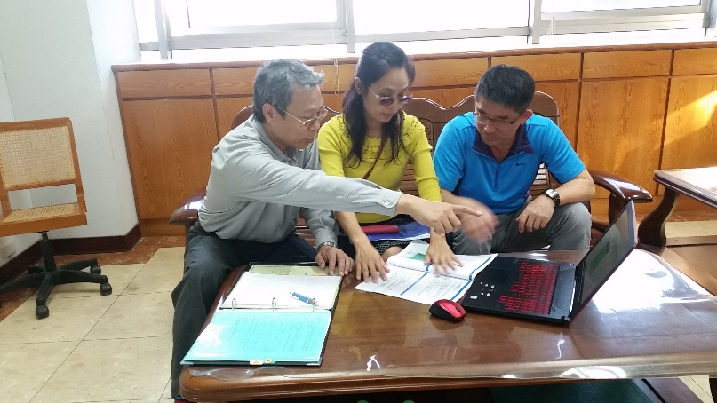
107年12月11日共同討論教材 | 107年12月11日共同討論教材

